Velikonoce s Amélií z Montmartru, kultovní lék na špatnou náladu po 20 letech zpět v kinech

Film s jednou z nejoblíbenějších filmových hrdinek tohoto tisíciletí Amélie z Montmartru se po 20 letech vrací do českých kin. Francouzskou romantickou komedii o nesmělé Pařížance s laskavým srdcem milují díky její hravosti a půvabu miliony diváků po celém světě. Kultovnímu filmu režiséra Jeana-Pierra Jeuneta se podařilo prolomit hranci jazykové bariery a získat značnou popularitu i u publika mimo jednosálová kina. Film, který měl světovou premiéru na Mezinárodním filmovém festivalu Karlovy Vary, kde získal i Křišťálový glóbus, vstoupí do českých kin o letošních Velikonocích 14. dubna po hlavičkou Aerofilms.

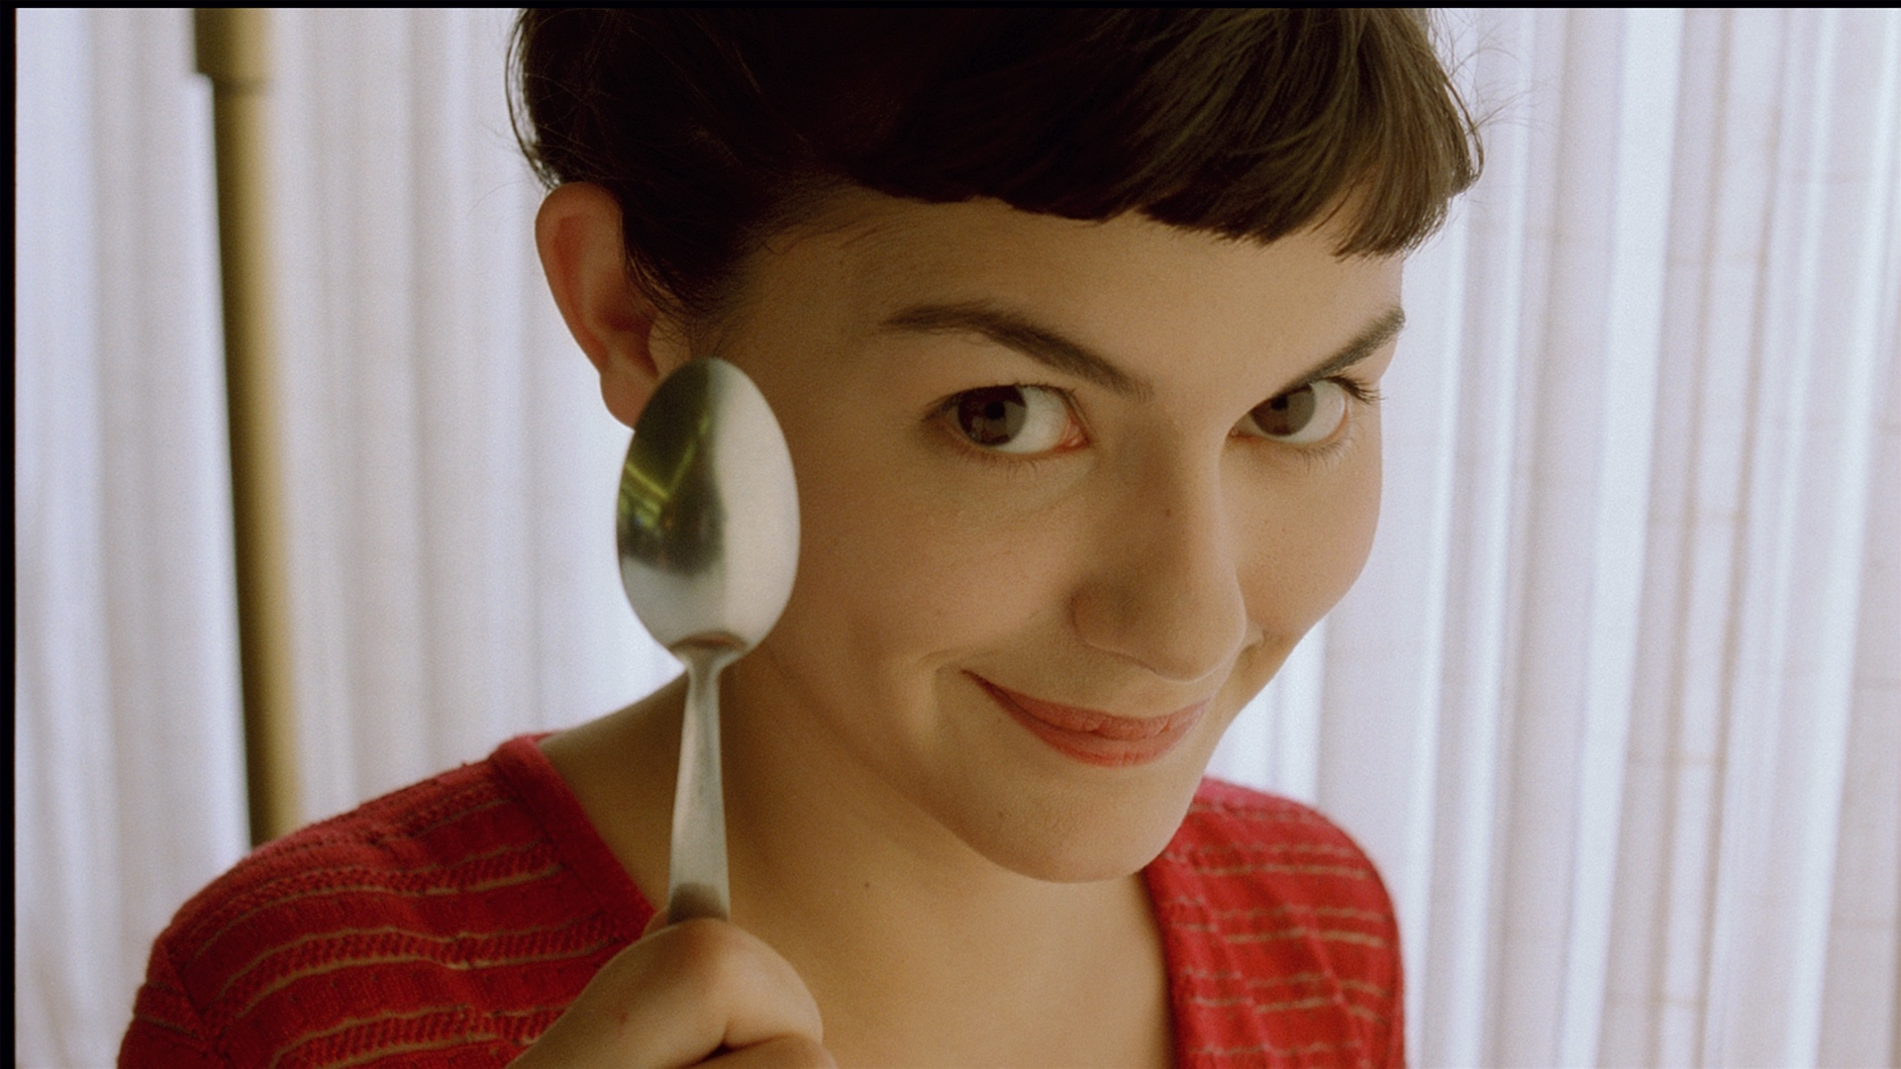

„Amélii je 20 a velké plátno bude jejím dobrým skutkům a nápadité filmařině znovu pěkně slušet. Diváky báječně vytrhne z trudnomyslné přítomnosti a potěší je, stejně jako créme brulée, kterému špičkou lžičky rozbijete krustičku karamelu,“ říká Hana Kijonka ze společnosti Aerofilms.

Nesmělá Amélie stále mění naše životy

Nesmělá a osamělá Amélie Poullain žije v Paříži v pronajatém bytě a pracuje v malebné kavárně U Dvou mlýnů. Její život se změní, když v koupelně nalezne krabičku s poklady, kterou si tam ukryl malý chlapec, který kdysi v jejím bytě bydlel. Amélie se rozhodne najít dávného majitele krabičky vzpomínek a poklad mu vrátit. Když to ocení, Amélie začne zasahovat jiným lidem do života. Možná při tom sama najde lásku.

Její cesta začala před dvaceti lety v hlavní soutěži Mezinárodního filmového festivalu Karlovy Vary, odkud si odvezla Křišťálový glóbus. Dále snímek získal pět nominací na Oscara, nominaci na Zlatý glóbus, dvě ceny BAFTA a tři Evropské filmové ceny. Od premiéry se pravidelně umisťuje v žebříčcích nejlepších filmů všech dob, filmů, které musíte vidět, a nejlepších romantických komedií.

Film vyniká na první pohled rozpoznatelným vizuálním stylem plným sytých barev a hudbou Yanna Tiersena, kterou si od zhlédnutí filmu všichni spojujeme s Paříží. Pravděpodobně nejvýznamnější podíl na popularitě snímků má představitelka titulní postavy Audrey Tautou, které role Amélie otevřela dveře k mezinárodním produkcím a do Hollywoodu.

Univerzální lék na špatnou náladu

Amélie z Montmartru je prvním francouzským filmem, který se stal globálně úspěšným i u mainstreamového publika. Dlouhou dobu se držel na třetím místě nejvýdělečnějších neanglicky mluvených filmů. Jednou z teorií, proč tomu tak bylo, je, že divákům poskytl únik po traumatizujících událostech 11. září 2001. To samé může divákům nabídnout i v současné pohnuté době. Podle magazínu Rolling Stone je nemožné nepropadnout kouzlu této oslnivé romance.

Amélie z Montmartru
Francie 2001 | 119 minut | premiéra: 14. dubna
■ žánr romantický
■ režie Jean-Pierre Jeunet ■ scénář Guillaume Laurant, Jean-Pierre Jeunet ■ kamera Bruno Delbonnel ■ hudba Yann Tiersen
■ hrají Audrey Tautou, Mathieu Kassovitz, Rufus, Jamel Debbouze, Clotilde Mollet, Isabelle Nanty, Dominique Pinon, Yolande Moreau, Maurice Bénichou
■ materiály ke stažení https://aero.capsa.cz/?slozka=8039
■ stránka filmu https://www.aerofilms.cz/amelie-z-montmartru/

■ synopse
31. srpna 1997 ve 4 hodiny ráno dostala Amélie (Audrey Tautou) nápad. Musí stůj co stůj najít dávného majitele krabičky vzpomínek, kterou náhodou našla ve svém bytě, a poklad mu vrátit. Jestli to ocení, je rozhodnuto. Amélie začne zasahovat jiným lidem do života. Jestli ne, tak nic. Kultovní romantickou komedii o nesmělé Pařížance s laskavým srdcem milují díky její hravosti a půvabu miliony diváků po celém světě. Film o drobných, ale o to důležitějších radostech, který získal řadu prestižních filmových ocenění, ani po 20 letech od premiéry neztratil nic ze svého šarmu a vrací se do českých kin.

Kontakt pro novináře: Alžběta Dlouhá, alzbeta@aerofilms.cz, +420 739 553 842, www.aerofilms.cz, fotografie v tiskové kvalitě a další materiály ke stažení na https://aero.capsa.cz (přístupové údaje na vyžádání).

